**Качество и конкурентоспособность китайских мобильных телефонов**

***Ян Гожуй***

*Студент (магистр)*

*Московский государственный университет имени М.В.Ломоносова,*

*Институт русского языка и культуры, Москва, Россия*

*E-mail:* [*2780466787@qq.com*](mailto:2780466787@qq.com)

**Место Китая на мировом рынке мобильных телефонов.** Китай лидирует в производстве мобильных телефонов в мире. На его долю приходится, по разным данным, около 67 - 70% производства мобильных телефонов [1] С января по сентябрь 2023г. производство мобильных телефонов в Китае достигло 1,09 миллиарда единиц [2].

Первые места в топ-10 продавцов смартфонов в 2022 году заняли корейская компания Sаmsung и компания Apple, продавшие 490 миллионов смартфонов на мировом рынке [3].  Следующие позиции заняли китайские продавцы мобильных телефонов.

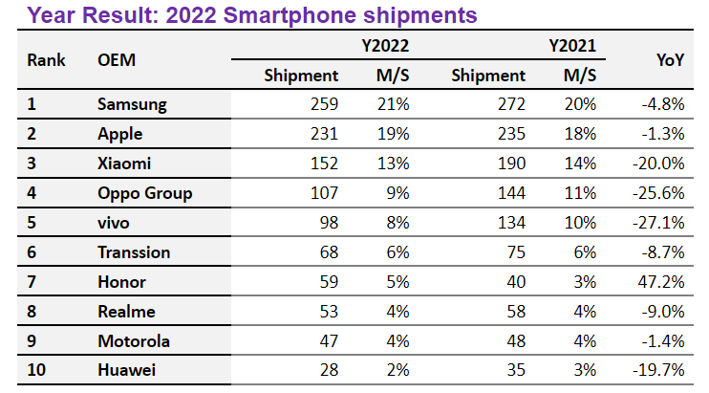

1. **Основные производители мобильных телефонов в Китае.** По итогам 2022 года крупнейшим поставщиком смартфонов в Китае стала компания [Vivo](https://www.tadviser.ru/index.php/%D0%9A%D0%BE%D0%BC%D0%BF%D0%B0%D0%BD%D0%B8%D1%8F:Vivo_Communication_Technology) с долей 18,6% китайского рынка. На втором месте- [Honor](https://www.tadviser.ru/index.php/Honor) (18,1%). Затем следуют  [Oppo](https://www.tadviser.ru/index.php/%D0%9A%D0%BE%D0%BC%D0%BF%D0%B0%D0%BD%D0%B8%D1%8F:Oppo" \o "Oppo)  ( 16,8%),  [Xiaomi](https://www.tadviser.ru/index.php/%D0%9A%D0%BE%D0%BC%D0%BF%D0%B0%D0%BD%D0%B8%D1%8F:Xiaomi)  (13,7%) [5].

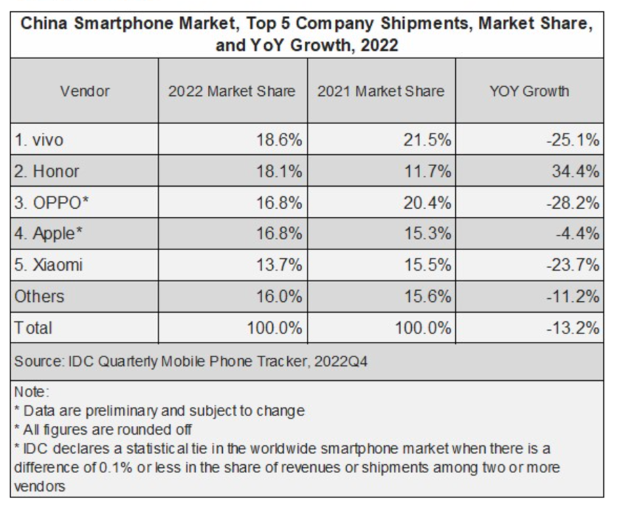

1. **Особенности китайских телефонов.** Китайские производители, внимательно изучив мировой рынок мобильных телефонов, обнаружили дефицит недорогих смартфонов. Известно, что A-бренды Apple и Samsung занимаются в основном производством дорогих моделей - флагманов, а их средние и особенно бюджетные модели – низкого качества. Китайские производители специализируются в основном на производстве недорогих телефонов с максимально высокими для их цен характеристиками. Китайцы используют максимально качественные комплектующие (= детали) для самых недорогих смартфонов. Важным преимуществом китайских гаджетов является прекрасное соотношение цены и качества. Поэтому, эти китайские телефоны имеют высокую конкурентоспособность.

С развитием рынка китайские бренды вроде Huawei и Xiaomi стали выпускать премиальные модели. Их смартфоны - не такие дорогие, они остались в основном  бюджетными. Причина – низкая наценки на товар. Маржинальность Xiaomi [составляет](https://www.gizmochina.com/2019/11/28/xiaomi-ceo-says-that-gross-porift-margin-of-just-8-9-makes-mi-phones-so-competitive/) всего 8–9%, в то время как среднестатистический аппарат Apple [приносит](https://www.macrotrends.net/stocks/charts/AAPL/apple/profit-margins) компании до 25% дохода [4]. За счет большого числа проданных телефонов бюджетного класса китайские фирмы нивелируют низкую маржинальность.

Кроме того, сохранению бюджетности китайских телефонов помогает организация их производства в Китае. Китайские фирмы – производители разделены на конгломераты или концерны (как в автомобильной индустрии). Компании BBK Electronics принадлежат Vivo, Realme, Oppo, OnePlus и iQOO, а Xiaomi владеет Redmi, Black Shark и Poco. Находясь в объединении, китайские производители проводят совместные научные и технологические исследования и разработки и могут экономить на этом.

Каждый китайский бренд производит очень широкий модельный ряд смартфонов на любой вкус и кошелек, опережая по этому показателю лидеров рынка. При этом каждая модель имеет свою отличительную особенность: по дизайну, камере, производительности, уровню автономности и т.д. Это делает китайские смартфоны привлекательными для покупателей с разными потребностями. По многим позициям китайские модели обгоняют А-бренды. Так, флагман Huawei Mate 50 Pro, показал лучшие результаты в фототесте относительно iPhone 14 Pro Max и Samsung Galaxy S22 Ultra. Компания также стала первой, выпустившей полноценный «ночной режим» фото в смартфонах Huawei P20 и P20 Pro [4]. Кроме того, китайские фирмы предлагают множество приложений и дополнительных устройств, что также повышает конкурентоспособность китайских телефонов. Например, OPPO [представила](https://www.gsmarena.com/oppo_unveils_150w_supervooc_charger_and_battery_healing_technology-news-53360.php) SuperVOOC — с помощью аксессуара можно зарядить устройство за 9 минут [4].

Однако в настоящее время «законодателями мод» в технологическим плане на мировом рынке смартфонов остаются Apple и Samsung. Именно они создают новации, новые идеи и технологии. А китайские фирмы их быстро осваивают, корректируют и продают по более привлекательной цене.

1. **Китайские мобильные телефоны в торговле с Россией.** По итогам 2022 и 2023 годов китайские бренды вытеснили бывших лидеров рынка смартфонов на российском рынке. В 2022 году в России было [продано](https://www.mvideoeldorado.ru/ru/akcioneram-i-investoram/novosti/detail/2831) около 24 млн. смартфонов из Китая [4]. В розничной сети «Мегафона» лидерами по объему продаж (по штукам) стали китайские Realme (20%), Honor (19,4%), Xiaomi (19%) и Tecno (17%). На 5-ом и 6-ом местах - Samsung (12%) и Apple (8%) [6]. В денежном выражении лидерство по-прежнему удерживает Apple (32,7%), следом идут Samsung (16,8%), Redmi (13,5%), затем TECNO (7%) и Realme (6,7%) [7].

**Литература**

1.www.mbfinance 26/10/2022; [Смартфоны (рынок Китая) tadviser.ru](https://www.tadviser.ru/index.php/%D0%A1%D1%82%D0%B0%D1%82%D1%8C%D1%8F:%D0%A1%D0%BC%D0%B0%D1%80%D1%82%D1%84%D0%BE%D0%BD%D1%8B_%28%D1%80%D1%8B%D0%BD%D0%BE%D0%BA_%D0%9A%D0%B8%D1%82%D0%B0%D1%8F%29?ysclid=lrswox8bhl602776762) 2023/02/01).

2. [trud.ru.](https://www.trud.ru/article/20-10-2023/1553351_s_nachala_2023_goda_v_kitae_sdelali_bolee_milliarda_mobilnikov.html?ysclid=lrswfbbir6426320212) 20.10.23.

3. [www.content-review.com/articles/58732/?ysclid=lrs5z2x4qt314953304](http://www.content-review.com/articles/58732/?ysclid=lrs5z2x4qt314953304). В топ-10 производителей вошло 8 китайских брендов.8.02ю2023.

4. www.postnews.ru/a/19509?ysclid=lrgmftfh4k250377444 11.01.2023.

5. www.[tadviser.ru/index.php/Статья:Смартфоны_(рынок_Китая)](http://www.tadviser.ru/index.php/Статья:Смартфоны_(рынок_Китая)?ysclid=lrs5m214md142951466) 2023/02/01.

6.www.[vedomosti.ru/technology/articles/2023/12/25/](http://www.vedomosti.ru/technology/articles/2023/12/25/1012918-kitaiskie-brendi-zanyali-top-3?from=newsline&ysclid=lrs71ylf6h141284423).

7.www.4pda.to/2023/12/27/422581/proschaj_apple_kitajskie_brendy_vpervye_zanyali_top_3_po_prodazham_smartfonov/103761140 27.12.23 с. 115.